.

Кружок «Весёлая кисточка» (общекультурное направление)
Учитель начальных классов Егорова Нина Сергеевна
4 класс
Тема занятия: Зимний пейзаж родного края на бересте.
Цель: учить детей создавать композиции на бересте при изображении пейзажа.
Задачи:
-формировать первоначальные умения работы с берестой;
- развивать творческие способности детей: чувства ритма, цвета, пропорции, формы, детскую фантазию, творческое мышление при работе с берестой;
- прививать экологическую культуру, учить бережному отношению к природе;
- прививать любовь к Отчизне, родной природе, народным традициям, труду;
- эмоционально оценивать гармоничность взаимоотношений человека с природой и выражать своё отношение художественными средствами;
- выполнять композиции на основе пейзажей художника- земляка Шевчун Николая Ярославовича, художника, занимающегося темперной живописью на бересте;
- видеть форму, цвет в живописи и передавать их единство;
- эстетически подходить к любому виду деятельности.
Материалы и инструменты:
-подготовленная к работе заготовка бересты;
-кисти разного размера;
-темперные краски или гуашь художественная;
-палитра;
-емкость с водой;
-салфетка для вытирания кистей и исправления ошибок ( ватные диски);
-деревянная рамка по размеру заготовки.
Ход занятия
I. Организационный момент.
И в 10 лет, и в 45,
Все дети любят рисовать.
И каждый смело нарисует
Всё - что его интересует.
Всё нарисуем, были б краски,
Да лист бумаги на столе,
Да мир в семье, и на Земле!
Вы со мной согласны?
Тогда начинаем наш кружок.
- Музыка «Падает снег».
Картины художников родной природы ( показываю на слайдах).
Сурин Сергей, Александр и Татьяна Норык - подмосковные художники. Когда художники увидели один сюжет, нарисованный на бересте, то решили, сколько фантазии они могут воплотить в работе с ней. Она их заворожила.
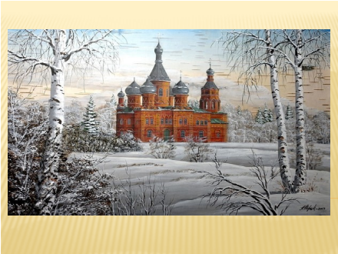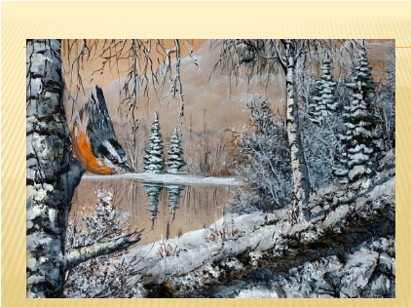
-Красиво? Удивительно?
-Что объединяет картины знаменитых художников нашего времени? (природа, красота, пейзажи, мастерство, берёста, зима…)
- Да, богата Россия умельцами.
-Полюбуйтесь пейзажами родного края.
(Открываю картины Н.Я. Шевчуна).
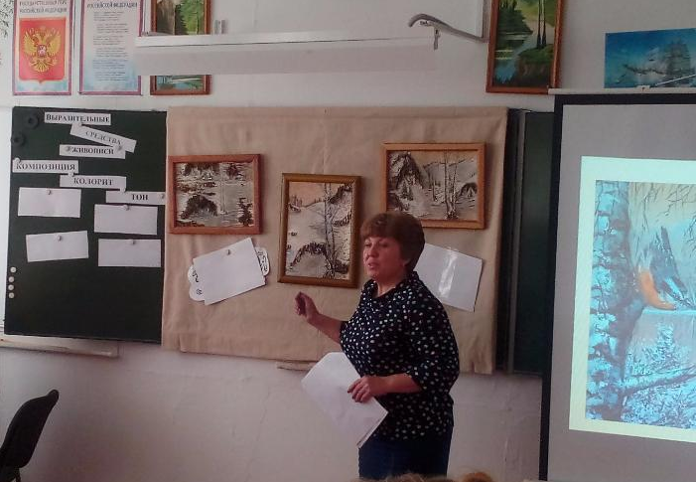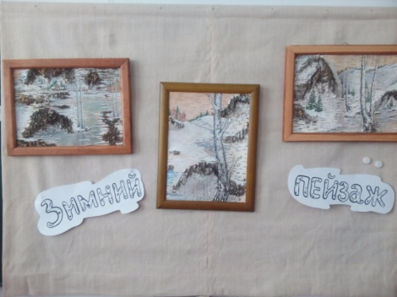
- Природа – это книга мудрости. Прочитать эту книгу помогает пейзаж. Он изображает природу в отдельных ее проявлениях.
- В чём своеобразие картин?
-А раньше вам приходилось видеть картины на бересте?
-Да, живопись на бересте- редкий вид искусства.
-Роспись по бересте на Руси появилась в XV веке, но в наше время этим занимаются единицы. Это слишком тонкое и необычное искусство.
-Это оригиналы художника нашего села Н.Я. Шевчуна, замечательного, талантливого, творческого мастера, в его руках кусочек бересты превращается в живой холст. Николай Ярославович выбирает простые и привычные уголки природы родного края. Художник хочет показать красоту нашей белоствольной берёзки.
( На слайде фотография Н.Я. Шевчун).
-А вы рисовали на бересте? (Нет)
2)-Как вы думаете, какова тема нашего занятия?
-Чему будем учиться?
-Да, будем учиться рисовать на бересте, создавать композицию зимнего пейзажа, повторим выразительные средства живописи. ( На доске словарик: колорит, композиция, тон).
- В работах изобразим красоту зимней природы. А помогут нам в этом кусочки бересты.
( Раздаю берёсты)
-Итак, береста или берёста – в современном русском языке оба варианта считаются правильными.
Берёсту можно резать и сшивать, склевать, раскрашивать, плести, и создавать разнообразные изделия. Издавна работа с берестой занимала ведущее место в народном творчестве.
Сохранились предметы, относящиеся к X—XVII вв. На бересте писали, из нее делали обувь, посуду, различные предметы быта. (Показываю изделия на слайдах).
Конечно, не сразу нам под силу создать нечто увиденное, но освоить первые приемы работы с этим природным материалом может каждый из нас.
3)Подготовка к практической части.
- Внимательно рассмотрите бересту, потрогайте.
- Какая она на ощупь?
(Мягкая, тёплая, живая).
- Рассмотрите внимательно поверхность бересты, приглядитесь к её наростам.
(Показываю свой кусочек бересты).
-На что похожи наросты вот на этой берестинке? ( облака, горы, кусты, снежные сугробы, крыши домов, медвежья берлога…)
Для изображения воды риски ( штрихи на берёсте) расположим горизонтально.
Работа в паре.
-Посмотрите, посоветуйтесь и дополните один и тот же нарост по-разному.
-Во что вы превратили неровности, возвышенности? (сугробы, облака, кусты, берег реки…)
-У вас прекрасная фантазия, вы оригинальны и своеобразны.
Но нам надо создать зимний пейзаж.
-Что такое пейзаж? Верно, пейзаж – это изображение природы. Это картина, на которой изображены лес, поле, река, озера. (это вид какой-нибудь местности, рисунок, картина, изображающая природу). Пейзажи бывают разные.
-Вот у меня две полоски разных цветов- синяя и коричневая.( совмещаю эти две полоски)
-Можно себе представить, что это пейзаж? Что может передавать такой элементарный пейзаж? (небо и землю)
-Как ещё можно составить пейзаж с помощью двух красок?
- Возьмите полоски и составьте пейзажи. (Голубая и синяя: небо и море; голубая и белая: небо и снег; голубая и зелёная: небо и луг….)
-Вот, оказывается, как мало надо красок для создания простейшего пейзажа.
Ребята, обсудите в группе.
-Все ли правила помнил художник, изображая пейзаж?
(Раздаю пейзажи, выполненные на бересте с ошибками: на заднем плане деревья большего размера, чем на переднем и изображения яркие и четкие).
- Как исправить ошибки? ( Беру ватный диск, смоченный в воде, и всё убираю).
-Вот так легко и быстро можно их исправить. При работе это свойство бересты не забудьте использовать.
-Итак, чтобы нарисовать пейзаж, необходимо вспомнить правила при изображении природы.
Игра: «Продолжите предложение…»
- Чем дальше от нас находится предмет, тем он кажется (меньше).( показывать на картинах)
- Чем ближе предмет, тем больше подробностей; при удалении, детали предмета заметны меньше.
- Чем ближе облака к линии горизонта, тем они меньше. Чем дальше от линии горизонта, тем они больше.
Для работы с берестой можно использовать гуашь, масляные и темперные краски, которые после высыхания приобретут матовость и бархатистость.
Мы будем работать гуашью.
За работу, мои мастера, берестяной живописи.
Разминка с кисточкой
Держим кисточку вот так: (рука на локте. Кисточку держим тремя пальцами выше ее металлической части).
Это трудно? Нет, пустяк!
Вправо-влево, вверх и вниз (водим кисточкой в левую и в правую сторону. Затем вверх и вниз)
Побежала наша кисть. (движения убыстряются)
А потом, а потом (держим кисточку вертикально)
Кисточка бежит кругом.(вращаем кисточкой по кругу)
Закрутилась, как волчок.
За тычком идет тычок! (выполняют тычки без краски на листе).
4) Практическая часть.
-На бересте очень интересно рисовать и оживлять наросты.
1)Начинаем с линии горизонта. У нас она будет чуть выше середины. Проводим коричневым цветом.
2) Наносим тон. А какого цвета снег? ( Это зависит от времени суток и освещения). На палитре в белый цвет добавьте немного синего. А теперь ватными дисками наносим фон.
3) Продолжим работу с дальнего плана. Деревья виднеются светло- коричневые, и ели бледно- зелёные.
4) На переднем плане красавица русская берёза. Где вы её нарисуете?
Берём чистый ватный диск, намочили .Проводим линию , здесь и будет ствол берёзы.
Широкой плоской кистью закрашиваем. Рисуем веточки. Пусть подсохнет.
Передний план – рисуем берёзу.
Возвращаемся к берёзке - чёрные линии.
Прорисовываем мелкие детали, на заднем плане лес, возле дороги можно нарисовать следы зверей, а также следы спортивных лыж и т.д.
5) Самостоятельная работа учащихся под приглушенное музыкальное сопровождение рисуют « Зимний пейзаж ».
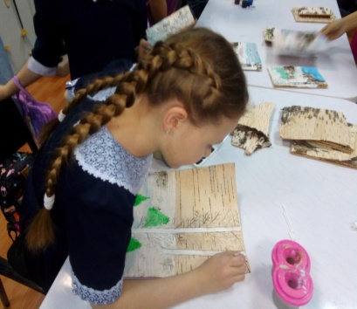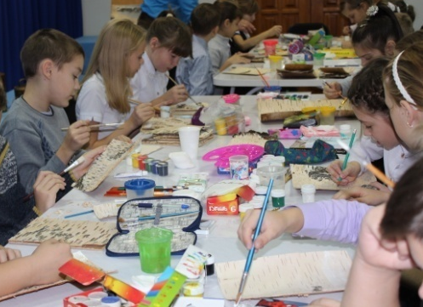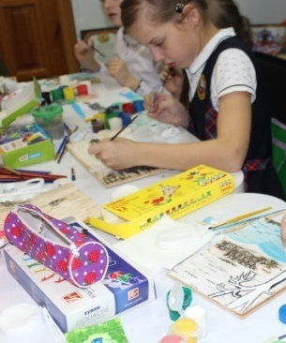

Итог урока. Выставка работ. Оформление в рамку.
-Вам понравилось рисовать на бересте?
- Вы довольны своей работой?
Чуть золотится береста и мягко и светло,
Конечно это неспроста: в ней солнышка тепло,
Снегов пушистых белизна и серебро дождей.
Как душу радует она нам красотой своей!
И чудо мастер сохранил всю прелесть бересты.
Ей жизнь вторую подарил, добавил красоты.
А. Васильев
Порадуйтесь работе товарища.
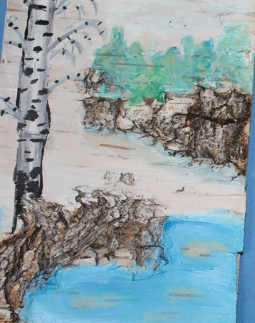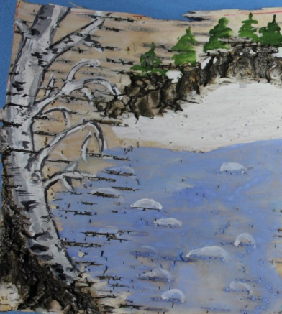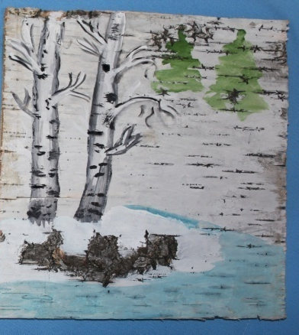
-Интересные у вас получились пейзажи.
Мне было с вами очень интересно работать.
-Ребята, вы отлично справились с заданием. Каждый пейзаж по-своему неповторим.
Рефлексия.
- Что вы чувствовали, когда писали пейзажи? (Радость).
−А кто из вас хотел бы стать мастером берестяной живописи?
-Ребята, спасибо за труд. Я испытываю чувство гордости за своих учеников.

